**BỘ THÔNG TIN VẦ TRUYỀN THÔNG**

**HỌC VIỆN CÔNG NGHỆ BƯU CHÍNH VIỄN THÔNG**

------------------------------



**BÁO CÁO THỰC TẬP**

**TỐT NGHIỆP CAO ĐẲNG**

***Đề tài*:**

**“XÂY DỰNG ỨNG DỤNG**

**QUẢN LÝ BÁN VÉ MÁY BAY”**

**Người hướng dẫn : ThS. TRƯƠNG BÁ THÁI**

**Sinh viên thực hiện : TRẦN KHẢ ÁI**

**Mã số sinh viên : N15CCCN073**

**Lớp : C15CQCPN01**

**Khoá : 2015-2018**

**Hệ : CAO ĐẲNG CHÍNH QUY**

**TP.HCM, tháng 05/2018**

CỘNG HÒA XÃ HỘI CHỦ NGHĨA VIỆT NAM

Độc lập- Tự do- Hạnh phúc

TP. Hồ Chí Minh, ngày tháng năm 20……

NHẬN XÉT CỦA GIÁO VIÊN HƯỚNG DẪN

THỰC TẬP TỐT NGHIỆP CAO ĐẲNG

1. Tên đề tài: **Xây dựng ứng dụng quản lý bán vé máy bay**

2. Sinh viên: Trần Khả Ái Lớp: C15CQCP01

3. Giáo viên hướng dẫn: Ths. Trương Bá Thái

4. Nơi công tác: Khoa Công Nghệ Thông Tin 2, Học Viện Công Nghệ Bưu Chính Viễn Thông.

NỘI DUNG NHẬN XÉT

1. Đánh giá chung:

…………………………………………………………………………………………

…………………………………………………………………………………………

…………………………………………………………………………………………

…………………………………………………………………………………………

2. Đánh giá chi tiết:

…………………………………………………………………………………………

…………………………………………………………………………………………

…………………………………………………………………………………………

…………………………………………………………………………………………

3. Nhận xét về tinh thần, thái độ làm việc:

…………………………………………………………………………………………

…………………………………………………………………………………………

…………………………………………………………………………………………

…………………………………………………………………………………………

4. Kết luận:

…………………………………………………………………………………………

…………………………………………………………………………………………

…………………………………………………………………………………………

…………………………………………………………………………………………

5. Điểm hướng dẫn (): GIẢNG VIÊN HƯỚNG DẪN

(Ký, ghi rõ họ tên)

**LỜI CẢM ƠN**

Lời đầu tiên, em xin bày tỏ sự biết ơn chân thành đến Khoa Công nghệ thông tin II, Học Viện Công Nghệ Bưu Chính Viễn thông cơ sở tại Thành phố Hồ Chí Minh đã tạo điều kiện thuận lợi cho em được học tập tốt và thực hiện Đồ án thực tập tốt nghiệp: “Xây dựng ứng dụng quản lý bán vé máy bay.” này.

Đặc biệt, em xin gửi lời cảm ơn sâu sắc đến thầy giáo Ths Trương Bá Thái đã quan tâm, tận tình hướng dẫn em thực hiện đề tài trong suốt thời gian hoàn thành Đồ án thực tập tốt nghiệp.

Cuối cùng, em xin chân thành cảm ơn quý thầy cô trong khoa đã luôn nhiệt tình giảng dạy trang bị những kiến thức quý báu, đồng hành cùng sinh viên trong suốt hơn 3 năm học vừa qua.

Trong quá trình thực hiện đề tài, em vẫn luôn cố gắng nỗ lực hết sức mình để có thể hoàn thành tốt nhất nhiệm vụ thầy cô đã giao.

Tuy nhiên, chắc hẳn sẽ còn nhiều thiếu sót do hạn chế về khả năng, kinh nghiệm cũng như quỹ thời gian. Kính mong quý thầy cô thông cảm và góp ý thêm để em có thể hoàn thiện tốt hơn Đồ án thực tập tốt nghiệp: “Xây dựng ứng dụng quản lý bán vé máy bay” của mình và phát triển đồ án hoàn chỉnh hơn.

Em xin cảm ơn!

**MỤC LỤC**

LỜI MỞ ĐẦU 1

CHƯƠNG 1: GIỚI THIỆU TỔNG QUAN ĐỀ TÀI 2

I. Giới Thiệu Về Đề Tài 2

1.1 Vấn đề Quản Lý Bán Vé Máy Bay 2

1.2 Yêu cầu thực tiển và tầm quan trọng của việc Quản Lý Bán Vé Máy Bay 2

1.2.1. Lý do chọn đề tài 2

1.2.2 Tầm quan trọng của việc Quản Lý Bán Vé Máy Bay 2

1.3 Mục tiêu và phạm vi thực hiện đề tài 2

1.3.1 Mục tiêu 2

1.3.2 Phạm vi 3

CHƯƠNG 2:PHÂN TÍCH QUY TRÌNH HOẠT ĐỘNG CỦA HỆ THỐNG 4

I. Phân tích đề tài 4

1. Sơ đồ phân rã chức năng nghiệp vụ (BFD) 4

2.Phân quyền hệ thống 5

CHƯƠNG 3: PHÂN TÍCH VÀ THIẾT KẾ HỆ THỐNG 6

I. Xác định thực thể 6

II. Mô hình ERD 9

III. Chuyển mô hình ERD sang mô hình quan hệ 10

CHƯƠNG 4:PHÂN TÍCH, THIẾT KẾ CƠ SỞ DỮ LIỆU 11

I. Thiết kế cơ sở dữ liệu 11

II. Biểu đồ quan hệ 16

CHƯƠNG 5: NỀN TẢN CÔNG NGHỆ 17

I. Tìm hiểu về SQL Server 17

II. Tìm hiểu về ngôn ngữ C# 18

1. LinQ là gì? 20

2. Sử dụng Linq 21

2.1 Khởi tạo đối tượng Linq to sql 21

2.2. Truy vấn dữ liệu 22

III. Tìm hiểu về NPOI 22

IV. Tìm hiểu về Entity FrameWork 23

CHƯƠNG 6: PHÂN TÍCH THIẾT KẾ GIAO DIỆN 24

1. Giao diện chương trình ứng dụng. 24

1.1Giao diện chính. 24

1.2. Giao diện đăng nhập. 24

1.3 Giao diện đăng ký 25

1.4 Giao diện cập nhật thông tin nhân viên 26

1.5. Giao diện cập nhật lịch chuyến bay 27

1.6. Giao diện tìm kiếm chuyến bay 28

1.7 Giao diện đặt vé 29

1.8 Giao diện xuất file excel báo cáo doanh thu tháng 29

1.9 . Giao diện quản lý khách hàng trong 1 chuyến bay 30

1.10. Giao diện file excel đã xuất 31

KẾT LUẬN 32

**TÀI LIỆU THAM KHẢO 33**

**DANH MỤC HÌNH ẢNH**

Hình 2.1 Sơ đồ phân rã chức năng nghiệp vụ (BFD) 5

Hình 3.1: Lược đồ ERD 9

Hình 4.1: Biểu đồ quan hệ 16

Hình 5.1: Khởi tạo đối tượng Linq to sql 21

Hình 5.2: Khởi tạo đối tượng Linq to sql (tt) 22

Hình 6.1: Giao diện chính 24

Hình 6.3 Giao diện đăng ký 26

Hình 6.4: Giao diện cập nhật nhân viên 27

Hình 6.5: Giao diện cập nhật lịch chuyến bay 28

Hình 6.6: Giao diện tìm kiếm chuyến bay 28

Hình 6.7: Giao diện đặt vé 29

Hình 6.8: Giao diện xuất file excel báo cáo doanh thu tháng 30

Hình 6.9: Quản lý khách hàng trong 1 chuyến bay 30

Hình 6.10: xuất file excel doanh thu tháng 31

**DANH MỤC BẢNG**

Bảng 2.1 Nhân viên : 5

Bảng 2.2 Khách hàng : 5

Bảng 4.1: db.CHITIETCHUYENBAY 11

Bảng 4.2. db.CHUYENBAY 11

Bảng4.3 db.DONGIA 12

Bảng 4.4 db.HANGVE 12

Bảng 4.5 db.HOADON 12

Bảng 4.6 db.KHACHHANG 13

Bảng 4.7 db.MAYBAY 13

Bảng 4.8. db.NHANVIEN 13

Bảng 4.9 db. PHIEUDAT_HANGVE 14

Bảng 4.10 db.PHIEUDATCHO 14

Bảng 4.11 db.SANBAY 15

Bảng 4.12 db.TAIKHOAN 15

Bảng 4.13 db.TUYENBAY 15

Bảng 4.14 db.VECHUYENBAY 16

# LỜI MỞ ĐẦU

Thế kỷ 21 - thế kỷ của sự bùng nổ công nghệ thông tin, các công nghệ tiên tiến phát triển như vũ bão, mang một luồng gió mới thổi vào nhận thức của mỗi người. Song song đó, thế giới đang trong xu thế toàn cầu hóa, tất cả đều mang ý nghĩa hội nhập. Lúc này, các doanh nghiệp và chính phủ không chỉ cạnh tranh với các doanh nghiệp trong một quốc gia mà còn cạnh tranh với các doanh nghiệp, chính phủ ở khắp thế giới.

Trong bối cảnh phát triển mạnh mẽ của Internet nói chung, thương mại điện tử và chính phủ điện tử nói riêng, việc ứng dụng công nghệ thông tin vào lĩnh vực dịch vụ không là mới trên thế giới nhưng là mới ở Việt Nam. Nhiều vấn đề đặt ra là làm thế nào đem đến cho con người sự phục vụ tốt nhất, tiện lợi và hiệu quả nhất. Chính vì vậy đề tài em mong muốn sẽ xây dựng được một hệ thống hỗ trợ các công ty và các trung tâm giao dịch giảm chi phí về nhân sự và viễn thông, thời gian hỗ trợ ngắn hơn việc quản lý hệ thống bán vé máy bay, thông tin hỗ trợ chính xác theo yêu cầu và không bỏ sót yêu cầu khách hàng

Do thời gian có hạn, kinh nghiệm phân tích, thiết kế, cài đặt còn hạn chế nên chắc chắn không tránh khỏi một số sai sót nhất định. Rất mong nhận được sự đóng góp ý kiến của thầy cô và các bạn để em hoàn thiện đề tài này!

                                            Em xin chân thành cảm ơn!

# 

# CHƯƠNG 1: GIỚI THIỆU TỔNG QUAN ĐỀ TÀI

1. **Giới Thiệu Về Đề Tài**
   1. **Vấn đề Quản Lý Bán Vé Máy Bay**

Chương trình Quản Lý Bán Vé Máy Bay ứng dụng công nghệ đáp ứng được nhu cầu quản lý ngày càng phức tạp với khối lượng thông tin ngày càng lớn, dễ dàng trong triển khai cũng như ứng dụng

Chương trình là công cụ quản lý hiệu quả, làm đơn giản hóa việc lập các giấy tờ hóa đơn, quản lý vé cũng như việc lưu trữ chúng. Giao diện được xây dựng bằng công cụ WPF, cung cấp cho người dùng một giao diện đẹp hơn, môi trường làm việc thân thiện, dễ sử dụng và tiện ích. Hỗ trợ trong việc thống kê báo cáo doanh thu, cung cấp thông tin nhanh chóng và chính xác, phục vụ hữu hiệu cho việc quản lý và phát triển

### 1.2 Yêu cầu thực tiển và tầm quan trọng của việc Quản Lý Bán Vé Máy Bay

#### 1.2.1. Lý do chọn đề tài

Ngày nay việc sử dụng tin học trong tất cả các công việc đã không còn xa lạ, Đối với ngành hàng không, việc cần có một phần mềm giúp hỗ trợ cho các hoạt động quản lý là không thể thiếu. Phần mềm quản lý bán vé máy bay là phần mềm giúp các nhân viên có thể thực hiện tốt công việc của mình một cách nhanh chóng và chính xác

#### 1.2.2 Tầm quan trọng của việc Quản Lý Bán Vé Máy Bay

Trong bối cảnh mới, vai trò của các doanh nghiệp tin học ngày càng trở nên quan trọng. Để tạo tiền đề cho quá trình phát triển kinh tế Việt Nam theo thể thức kinh tế thị trường định hướng xã hội chủ nghĩa, các doanh nghiệp cần tìm cho mình một con đường đi đúng tức là xác định chiến lược cạnh tranh cho doanh nghiệp mình. Sự vận dụng công nghê thông tin vào công việc trở nên tất yếu. Việc xây dựng hệ thống quản lý cho các công ty trở lên cấp thiết hơn.

### 1.3 Mục tiêu và phạm vi thực hiện đề tài

#### 1.3.1 Mục tiêu

* Quản lý phân quyền đăng nhập vào hệ thống: Nhân viên và Khách hàng
* Quản lý dữ liệu về : Vé, Chuyến bay, Khách Hàng, Nhân Viên

Hồ sơ về vé

Hồ sơ về chuyến bay

Hồ sơ về khách hàng

Hồ sơ nhân viên

* Quản lý các dữ liệu về chứng từ :

Hồ sơ về chứng từ vé đặt

Hồ sơ về chứng từ chuyến bay

Hồ sơ về chứng từ nhân viên

* Quản lý các công việc khác của hệ thống :

Tìm kiếm theo yêu cầu người dùng : tìm kiếm chuyến bay

Các loại thống kê : doanh thu tháng

### Khái quát nghiệp vụ chính

#### Nghiệp vụ tìm kiếm chuyến bay

#### Nghiệp vụ đặt vé

#### Nghiệp vụ xuất thông tin chuyến bay

#### Nghiệp vụ quản lý hồ sơ nhân viên

#### 1.3.2 Phạm vi

Đề tài được thự hiện trên phạm vi kiến thức đã học và nghiên cứu thêm các tài liệu tham khảo khác.

Việc phân tích thiết kế hệ thống thông tin chủ yếu quan tâm đến yêu cầu thực tế là công việc đặt vé là cập nhật thông tin khách đặt, quản lý thông tin nhân viên, quản lý thông tin chuyến bay và doanh thu tháng.

# CHƯƠNG 2:PHÂN TÍCH QUY TRÌNH HOẠT ĐỘNG CỦA HỆ THỐNG

## *Phân tích đề tài*

Bài toán quản lý bán vé máy bay Một hãng hàng không cần quản lý toàn diện việc bán vé máy bay. Mỗi khi khách hàng mua vé máy bay cần lưu lại thông tin chứng minh nhân dân, tên khách hàng, điện thoại, hạng vé và vị trí ghế. Tại phòng bán vé, hãng có sẵn một lịch bay trong nước bao gồm các thông tin: Sân bay đi, sân bay đến(sân bay thuộc thành phố nào), loại máy bay, ngày bay, giờ bay, thời gian bay. Vé máy bay của hãng gồm 2 loại: Loại 1, loại 2. Mỗi loại vé có giá khác nhau. Quy trình bán vé của hãng như sau: Khách hàng cần mua vé có thể đến trực tiếp phòng vé hay đặt hàng qua mạng hoặc qua điện thoại. Khi khách hàng được cung cấp đầy đủ thông tin về lịch bay sẽ lựa chọn chuyến bay mà mình muốn đi. Nếu chuyến bay đó còn chỗ thì khách hàng có thể chọn loại vé và mua ngay hoặc đặt trước chỗ. Khi chuyến bay đã hết chỗ khách hàng. Cuối mỗi tháng bộ phận kế toán in bảng tổng hợp tình hình doanh thu bán trong tháng

1. **Sơ đồ phân rã chức năng nghiệp vụ (BFD)**

Đây là biểu đồ mô tả tĩnh, bằng kỹ thuật phân mức, mô tả chức năng chính của hệ thống, thể hiện hệ thống từ khía cạnh chức năng, trả lời cho câu hỏi hệ thống thực hiện công việc gì? Ta xây dựng biểu đồ dạng cây, trong đó mỗi nút tương ứng với một chức năng. Các chức năng hệ thống được phân rã có thứ bậc. Mỗi chức năng có thể có nhiều chức năng con và thể hiện trong một khung sơ đồ.

**QUẢN LÝ BÁN VÉ MÁY BAY**

Tra Cứu

Hệ Thống

Báo cáo -Thống Kê

Quản Lý

Đăng nhập

Thông tin nhân viên

Doanh thu tháng

Thêm, xóa, sửa

Nhân Viên

Chuyến bay

Đăng xuất

Thông tin chuyến bay

Đặt vé

Quyền truy cập

Hình 2.1 Sơ đồ phân rã chức năng nghiệp vụ (BFD)

### 2.Phân quyền hệ thống

Bảng 2.1 Nhân viên :

|  |  |
| --- | --- |
| Mô tả | Nhân viên làm việc trong sân bay |
| Vai trò | thực hiệ n nghiệp vụ nhận lịch đặt vé và thống kê doanh thu |
| Quyền | Sử dụng toàn bộ các chức năng của hệ thống. |

Bảng 2.2 Khách hàng :

|  |  |
| --- | --- |
| Mô Tả | Là những người truy cập phần mềm mua vé. |
| Vai trò | Mua hàng |
| Quyền | Sử dụng chức năng tìm kiếm chuyến bay và mua vé |

# CHƯƠNG 3: PHÂN TÍCH VÀ THIẾT KẾ HỆ THỐNG

## *Xác định thực thể*

#### * CHÚ THÍCH : Dấu gạch dưới là khóa chính.

Thực thể 1: SANBAY

* Các thuộc tính:
  + - Mã sân bay(masanbay): Đây là thuộc tính khóa, nhờ thuộc tính này mà phân biệt được các sân bay khác nhau
    - Tên sân bay(tensanbay): Tên sân bay ứng với mã sân bay

Thực thể 2: MAYBAY

* Các thuộc tính:
  + - Mã máy bay(mamaybay): Thuộc tính khóa
    - Tên máy bay(tenmaybay): Tên máy bay tương ứng

Thực thể 3: TUYENBAY

* Các thuộc tính:
  + - Mã tuyến bay(matuyenbay): Thuộc tính khóa
    - Sân bay đi(sanbaydi): sân bay xuất phát của 1 chuyến bay
    - Sân bay đến(sanbayden): sân bay sẽ hạ cánh
    - Giá vé(giave): giá vé tuyến bay

Thực thể 4: CHUYENBAY

* Các thuộc tính:
  + - Mã chuyến bay(machuyenbay): thuộc tính khóa
    - Ngày giờ(ngaygio): thời gian chuyến bay xuất phát
    - Thời gian bay(thoigianbay): thời gian bay dự kiến
    - Số ghế hạng 1(soluongghehang1): số lượng ghế hạng 1
    - Số ghế hạng 2(soluongghehang2): số lượng ghế hạng 2
    - Nơi đi(noidi): nơi bắt đầu chuyến bay
    - Nơi đến(noiden): nơi kết thúc chuyến bay
    - Giờ đi(giodi): giờ bắt đầu chuyến bay
    - Giờ đến(gioden): giờ kết thúc chuyến bay

Thực thể 5: CHITIETCHUYENBAY

* Các thuộc tính:
  + - Mã chi tiết chuyến bay(machitietchuyenbay): thuộc tính khóa
    - Sân bay trung gian(sanbaytrunggian): sân bay mà chuyến bay sẽ quá cảnh
    - Thời gian dừng(thoigiandung): thời gian mà chuyến bay sẽ dừng tại sân bay trung gian
    - Ghi chú(ghichu): ghi chú về chuyến bay

Thực thể 6: VECHUYENBAY

* Các thuộc tính:
  + - Mã vé chuyến bay(mavechuyenbay): thuộc tính khóa
    - Tình trạng vé(tinhtrangve): tình trạng vé, số lượng hiện còn

Thực thể 7: KHACHHANG

* Các thuộc tính:
  + - Chứng minh nhân dân(CMND): thuộc tính khóa
    - Tên khách hàng(tenkhachhang): tên khách hàng đặt vé
    - Điện thoại(sodienthoai): số điện thoại khách hàng

Thực thể 8: PHIEUDATCHO

* Các thuộc tính:
  + - Mã phiếu đặt(maphieudat): thuộc tính khóa
    - Ngày đặt(ngaydat): ngày nhận phiếu đặt
    - Số ghế(soghe): vị trí ghế mà khách hàng đặt

Thực thể 9: DONGIA

* Các thuộc tính:
  + - Mã đơn giá(madongia): thuộc tính khóa
    - USD(USD): đơn giá tính theo usd
    - VND(VND): đơn giá tính theo vnd

Thực thể 10: HANGVE

* Các thuộc tính:
  + - Mã hạng vé(mahangve): thuộc tính khóa
    - Tên hạng vé(tenhangve): tên hạng vé

Thực thể 11:HOADON

* Các thuộc tính:
  + - Mã hóa đơn(mahoadon): thuộc tính khóa
    - Ngày lập hóa đơn(ngayhoadon): ngày hóa đơn được lập
    - Thành tiền(thanhtien): giá trị hóa đơn

Thực thể 12:NHANVIEN

* Các thuộc tính:
  + - Mã nhân viên(manhanvien): thuộc tính khóa
    - Tên nhân viên(tennhanvien): tên nhân viên
    - Điện thoại(dienthoai): điện thoại nhân viên
    - Ngày sinh(ngaysinh): ngày sinh
    - Giới tính(gioitinh): giới tính nhân viên

Thực thể 13: DOANHTHUTHANG

Thực thể này phát sinh do nhu cầu lưu trữ và lập báo cáo Các thuộc tính:

* + Mã Doanh thu(MaDoanhThuthang): Thuộc tính khóa
  + Số lượng vé(SoLuongVe): Số lượng vé bán ra trong tháng
  + Doanh thu (DoanhThu): Tỗng doanh thu tháng, tính bằng VND

Thực thể 14: DOANHTHUNAM

Thực thể phát sinh do nhu cầu lưu trữ và lập báo cáo

Các thuộc tính:

* Mã doanh thu năm(MaDoanhThuNam): Thuộc tính khóa
* Số lượng vé(SoLuongVe): Số lượng vé bán ra trong năm
* Doanh thu (DoanhThu): Tổng doanh thu năm, tính bằng VND

1. **Mô hình ERD**

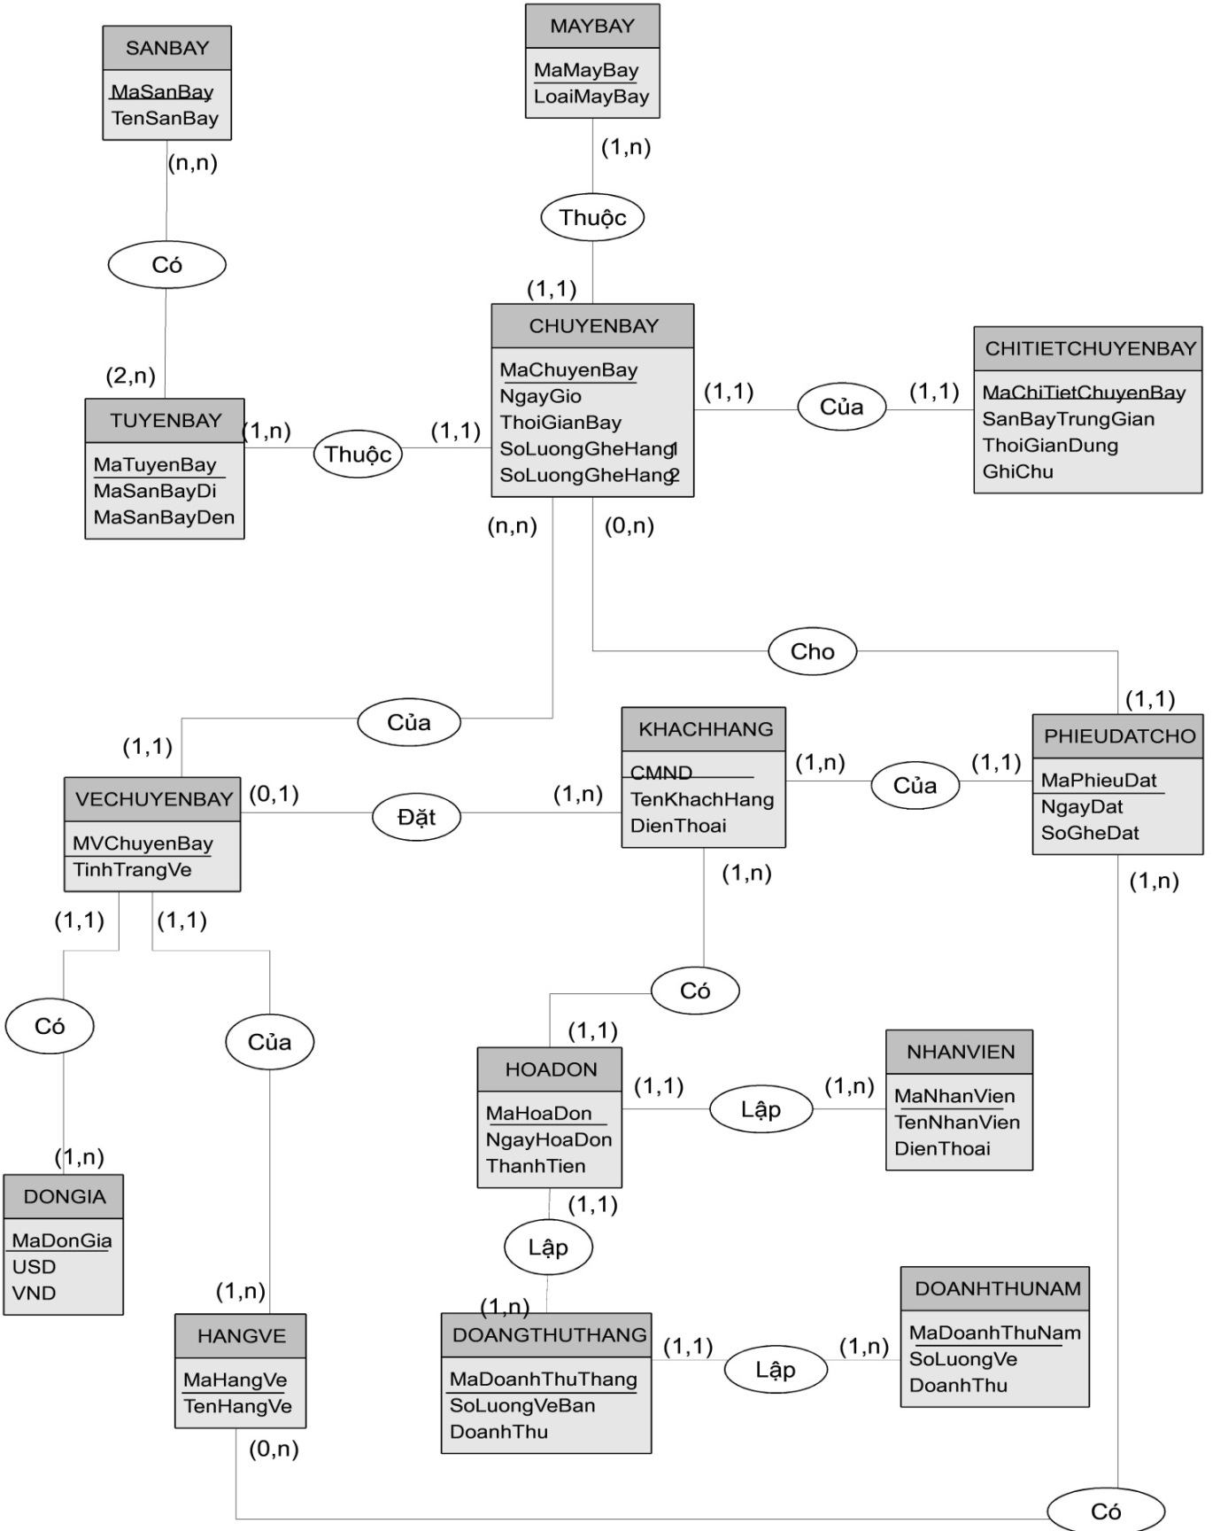

Hình 3.1: Lược đồ ERD

## III. Chuyển mô hình ERD sang mô hình quan hệ

**CHUYENBAY**(MaChuyenBay, NgayGio, ThoiGianBay, SoLuongGheHang1,

SoLuongGheHang2, MaChiTietChuyenBay, MaTuyenBay, MaMayBay, NoiDi, NoiDen, GioDi, GioDen)

**TUYENBAY(**MaTuyenBay**,** MaSanBayDi, MaSanBayDen,GiaVe**)**

**SANBAY(**MaSanBay, TenSanBay, **)**

**MAYBAY(**MaMayBay, LoaiMayBay**)**

**CHITIETCHUYENBAY(**MaChiTietChuyenBay, SanBayTrungGian,

ThoiGianDung,Ghichu,MaChuyenBay**)**

**KHACHHANG(**CMND**,** TenKhachHang, DienThoai**)**

**NHANVIEN(**MaNhanVien**,** TenNhanVien, DienThoai, GioiTinh, NgaySinh**)**

**VECHUYENBAY(**MaVeChuyenBay, TinhTrangVe,MaDonGia,MaHangVe, MaChuyenBay, CMND**)** **DONGIA(**MaDonGia**,** USD, VND**)**

**HANGVE(**MaHangVe, TenHangVe**)**

**PHIEUDATCHO(**MaPhieuDatCho, NgayDat, SoGheDat,CMND,MaChuyenBay, TinhTrang, HangVe, GiaVe, GiaVeHang1, GiaVeHang2**)**

**PHIEUDAT_HANGVE(**MaHangVe, MaPhieuDat**)**

**HOADON(**MaHoaDon, NgayHoaDon, ThanhTien, CMDN, MaNhanVien**)**

**DOANHTHUTHANG(**MaDoanhThuThang, SoLuongVe, DoanhThu, MaDoangThuNam**)**

**DOANHTHUNAM(**MaDoanhThuNam, SoLuongVe, DoanhThu, MaDoangThuThang**)**

# CHƯƠNG 4:PHÂN TÍCH, THIẾT KẾ CƠ SỞ DỮ LIỆU

1. **Thiết kế cơ sở dữ liệu**

Bảng 4.1: db.CHITIETCHUYENBAY

|  |  |  |  |
| --- | --- | --- | --- |
| Tên quan hệ: CHI TIẾT CHUYẾN BAY | | | |
| Tên thuộc tính | Diễn giải | Kiểu dữ liệu | Ràng buộc |
| Machitietchuyenbay  Sanbaytrunggian  Thoigiandung  Machuyenbay | Mã chi tiết chuyến bay  Sân bay trung gian  Thời gian dừng  Mã chuyến bay | Nchar(10)  Nvarchar(50)  Time(7)  Nchar(10) | PK  FK |

Bảng 4.2. db.CHUYENBAY

|  |  |  |  |
| --- | --- | --- | --- |
| Tên quan hệ: CHUYẾN BAY | | | |
| Tên thuộc tính | Diễn giải | Kiểu dữ liệu | Ràng buộc |
| Machuyenbay  Ngaygio  Thoigianbay  Soluongghehang1  Soluongghehang2  Matuyenbay  Mamaybay  Machitietchuyenbay  Ngaygioden  Noidi  Noiden  Giodi  Gioden | Mã chuyến bay  Ngày giờ  Thời gian bay  Số lượng ghế hạng 1  Số lượng ghế hạng 2  Mã tuyến bay  Mã máy bay  Mã chi tiết chuyến bay  Ngày giờ đến  Nơi đi  Nơi đến  Giờ đi  Giờ đến | Nchar(10)  Date  Nvarchar(50)  Int  Int  Nchar(10)  Nchar(10)  Nchar(10)  Date  Nvarchar(50)  Nvarchar(50)  Nvarchar(50)  Nvarchar(50) | PK  FK  FK |

Bảng4.3 db.DONGIA

|  |  |  |  |
| --- | --- | --- | --- |
| Tên quan hệ: ĐƠN GIÁ | | | |
| Tên thuộc tính | Diễn giải | Kiểu Dữ liệu | Ràng buộc |
| Madongia  USD  VND | Mã đơn giá  Tiền đơn vị usd  Tiền đơn vị vnd | Nchar(10)  Money  money | PK |

Bảng 4.4 db.HANGVE

|  |  |  |  |
| --- | --- | --- | --- |
| Tên quan hệ: HẠNG VÉ | | | |
| Tên thuộc tính | Diễn giải | Kiểu dữ liệu | Ràng buộc |
| Mahangve  tenhangve | Mã hạng vé  Tên hạng vé | Nchar(10)  nvarchar(50) | PK |

Bảng 4.5 db.HOADON

|  |  |  |  |
| --- | --- | --- | --- |
| Tên quan hệ: HÓA ĐƠN | | | |
| Tên thuộc tính | Diễn giải | Kiểu DL | Ràng buộc |
| Mahoadon  Ngayhoadon  Thanhtien  CMND  manhanvien | Mã hóa đơn  Ngày hóa đơn  Thành tiền  Cmnd  Mã nhân viên | Int  Date  Money  Nchar(10)  int | PK  FK  FK |

Bảng 4.6 db.KHACHHANG

|  |  |  |  |
| --- | --- | --- | --- |
| Tên quan hệ: KHÁCH HÀNG | | | |
| Tên thuộc tính | Diễn giải | Kiểu dữ liệu | Ràng buộc |
| CMND  Tenkhachhang  sodienthoai | Cmnd  Tên khách hàng  Số điện thoại | Nchar(10)  Nvarchar(50)  Nchar(10) | PK |

* 1. **Bảng 9 db**

Bảng 4.7 db.MAYBAY

|  |  |  |  |
| --- | --- | --- | --- |
| Tên quan hệ: MÁY BAY | | | |
| Tên thuộc tính | Diễn giải | Kiểu dữ liệu | Ràng buộc |
| Mamaybay  tenmaybay | Mã máy bay  Tên máy bay | Nchar(10)Nvarchar(50) | PK |

Bảng 4.8. db.NHANVIEN

|  |  |  |  |
| --- | --- | --- | --- |
| Tên quan hệ: NHÂN VIÊN | | | |
| Tên thuộc tính | Diễn giải | Kiểu dữ liệu | Ràng buộc |
| Manhanvien  Tennhanvien  Dienthoai  Ngaysinh  gioitinh | Mã nhân viên  Tên nhân viên  Điện thoại  Ngày sinh  Giới tính | nchar(10)  Nvarchar(50)  nvarchar(50)  date  nvarchar(10) | PK |

Bảng 4.9 db. PHIEUDAT_HANGVE

|  |  |  |  |
| --- | --- | --- | --- |
| Tên quan hệ: PHIẾU ĐẶT_HẠNG VÉ | | | |
| Tên thuộc tính | Diễn giải | Kiểu dữ liệu | Ràng buộc |
| Mahangve  maphieudat | Mã hạng vé | nchar(10)  Nvarchar(50)  nvarchar(50)  date  nvarchar(10) | PK |

Bảng 4.10 db.PHIEUDATCHO

|  |  |  |  |
| --- | --- | --- | --- |
| Tên quan hệ: PHIẾU ĐẶT CHỖ | | | |
| Tên thuộc tính | Diễn giải | Kiểu dữ liệu | Ràng buộc |
| Maphieudat  Ngaydat  Soghedat  Cmnd  Machuyenbay  Tinhtrang  Hangve  Giave  Giavehang1  Giavehang2 | Mã phiếu đặt  Ngày đặt  Số ghế đặt  Cmnd  Mã chuyến bay  Tình trạng  Hạng vé  Giá vé  Giá vé hạng 1  Giá vé hạng 2 | Int  Date  Int  Nchar(10)  Nchar(10)  Nvarchar(10)  Int  Float  Float  float | PK  FK  FK |

Bảng 4.11 db.SANBAY

|  |  |  |  |
| --- | --- | --- | --- |
| Tên quan hệ: SÂN BAY | | | |
| Tên thuộc tính | Diễn giải | Kiểu Dữ liệu | Ràng buộc |
| Masanbay  tensanbay | Mã sân bay  Tên sân bay | nchar(10)  nvarchar(50) | PK |

Bảng 4.12 db.TAIKHOAN

|  |  |  |  |
| --- | --- | --- | --- |
| Tên quan hệ: TAIKHOAN | | | |
| Tên thuộc tính | Diễn giải | Kiểu Dữ liệu | Ràng buộc |
| Uid  Acc  Pass  Sdt  role | Uid  Tài khoản  Mật khẩu  Số điện thoại | Bigint  Nvarchar(50)  Nvarchar(50)  Nvarchar(50)  int | PK |

Bảng 4.13 db.TUYENBAY

|  |  |  |  |
| --- | --- | --- | --- |
| Tên quan hệ: TUYẾN BAY | | | |
| Tên thuộc tính | Diễn giải | Kiểu dữ liệu | Ràng buộc |
| Matuyenbay  Tentuyenbay  Masanbaydi  Masanbayden | Mã đợt  Mã hàng hóa  % được giảm của hàng hóa | nchar(10)  nchar(10)  nchar(10)  nchar(10) | PK |

Bảng 4.14 db.VECHUYENBAY

|  |  |  |  |
| --- | --- | --- | --- |
| Tên quan hệ: VÉ CHUYẾN BAY | | | |
| Tên thuộc tính | Diễn giải | Kiểu dữ liệu | Ràng buộc |
| Mavechuyenbay  Madongia  Mahangve  Machuyenbay  cmnd | Mã vé chuyến bay  Mã đơn giá  Mã hạng vé  Mã chuyến bay  cmnd | nchar(10)  nvarchar(50)  nchar(150)  nchar(10)  nchar(10) | PK  FK  FK |

1. **Biểu đồ quan hệ**

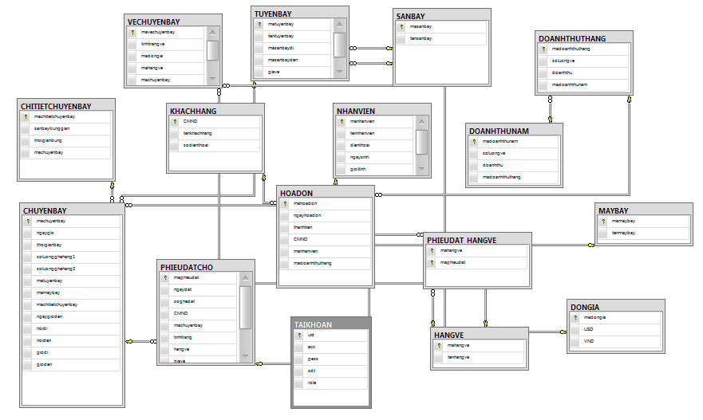

Hình 4.1: Biểu đồ quan hệ

# CHƯƠNG 5: NỀN TẢN CÔNG NGHỆ

## Tìm hiểu về SQL Server

SQL Server là một hệ thống quản lý cơ sở dữ liệu (Relational Database Management System (RDBMS) sử dụng Transact-SQL để trao đổi dữ liệu giữa Client computer và SQL Server computer. Một RDBMS bao gồm databases, database engine và các ứng dụng dùng để quản lý dữ liệu và các bộ phận khác nhau trong RDBMS.

SQL Server được tối ưu để có thể chạy trên môi trường cơ sở dữ liệu rất lớn (Very Large Database Environment) lên đến Tera-Byte và có thể phục vụ cùng lúc cho hàng ngàn user. SQL Server 2000 có thể kết hợp "ăn ý" với các server khác như Microsoft Internet Information Server (IIS), ECommerce Server, Proxy Server.…

SQL được sử dụng để điều khiền tất cả các chức năng mà một hệ quản trị cơ sở dữi liệu cung cấp cho người dùng bao gồm:

* Định ngĩa dữ liệu: SQL cung cấp khả năng định nghĩa các cơ sở dữ liệu, các cấu trúc lưu trữ và tổ chức dữ liệu cũng như mối quan hệ giữa các thành phần dữ liệu
* Truy xuất và thao tác dữ liệu: Với SQL người dùng có thể dễ dàng thực hiện các thao tác truy xuất, bổ sung, cập nhật và loại bỏ dữ liệu trong các cơ sở dữu liệu
* Điều khiển truy cập: SQL có thể được sử dụng để cấp phát và kiểm soát các thao tác của người sử dụng trên dữ liệu, đảm bảo sựu an toàn co cơ sở dữ liệu
* Đảm bảo toàn vẹn dữ liệu : SQL định nghĩa các ràng buộc toàn vẹn trong cơ sở dữ liệu nhừo đó đảm bảo tính hợp lệ và chính xác của dữ liệu trước các thao tác cập nhật cũng như các lỗi của hệ thống.

Như vậy, có thể nói rằngSQL là một ngôn ngữ hoàn thiện được sử dụng trong các hệ thống cơ sở dữ liệu và là một thành phần khôgn thể thiếu trong các hệ quản trị cơ sở dữ liệu. Mặc dù SQL không phải là một ngôn ngữu lập trình nhưu C, C++, Java.. song các câu lệnh mà SQL cung cấp có thể được nhúng vào các ngôn ngữ lập trình nhằm xây dựng các ứng dụng tương tác với cơ sở dữ liệu.

Khác với các ngôn ngữ lập quen thuộc C, C++, Java,… SQL làngôn ngữu có tính khai báo. Với SQL, người dùng chỉ cần mô tả các yêu cầu cần phải thực hiện trên cơ sở dữ liệu mà không cần phải chỉ ra cách thức tiếp cận và dễ sử dụng.

## Tìm hiểu về ngôn ngữ C#

Ngôn ngữ C# khá đơn giản, chỉ khoảng hơn 80 từ khóa và hơn mười mấy kiểu dữ liệu được dựng sẵn. Tuy nhiên, ngôn ngữ C# có ý nghĩa to lớn khi nó thực thi những khái niệm lập trình hiện đại. C# bao gồm tất cả những hỗ trợ cho cấu trúc, thành phần component, lập trình hướng đối tượng. Những tính chất đó hiện diện trong một ngôn ngữ lập trình hiện đại.

Ngôn ngữ C# là một ngôn ngữ dẫn xuất từ C và C++, nhưng nó được tạo từ nền tảng phát triển hơn. Microsoft bắt đầu với công việc trong C và C++ và them vào những đặc tính mới để làm cho ngôn ngữ này dễ sử dụng hơn.

Hơn nữa ngôn ngữ c# được xây dựng trên nền tảng hai ngôn ngữ mạnh nhất là java và c++

Tóm lại c# có các đặc trưng sau đây:

* C# là ngôn ngữ đơn giản
* C# là ngôn ngữ hiện đại
* C# là ngôn ngữ hướng đối tượng
* C# là ngôn ngữ mạnh mẽ và mềm dẻo
* C# là ngôn ngữ có ít từ khóa
* C# là ngôn ngữ hướng module

Phần cốt lõi hay còn gọi la trái tim của bất cứ ngôn ngữ lập trình hướng đối tượng là sự hỗ trợ của nó cho việc định nghĩa và làm việc với những lớp. Những lớp thì định nghĩa những kiểu dữ liệu mới, cho phép người phát triển mở rộng ngôn ngữ để tạo mô hình tốt hơn để giải quyết vấn đề.Ngôn ngữ C# chứa những từ khóa cho việc khai báo những kiểu lớp đối tượng mới và những phương thức hay thuộc tính của lớp, và cho việc thực thi đóng gói, kế thừa, và đa hình, ba thuộc tính cơ bản của bất cứ ngôn ngữ lập trình hướng đới tượng.

Trong ngôn ngữ C# mọi thứ liên quan đến khai báo lớp đều được tìm thấy trong phần khai báo của nó. Định nghĩa một lớp trong ngôn ngữ C# không đòi hỏi phải chia ra tập tin header và tập tin nguồn giống như trong ngôn ngữ C++ . Hơn thếnữa, ngôn ngữ C# hỗ trợ kiểu XML, cho phép chèn các tag XML đẻ phát sinh tự động các document cho lớp.

* **Giới thiệu về Window Presentation Foundation (WPF)**

WPF, viết tắt của Windows Presentation Foundation, là hệ thống API mới hỗ trợ việc xây dựng giao diện đồ hoạ trên nền Windows. Được xem như thế hệ kế tiếp của WinForms, WPF tăng cường khả năng lập trình giao diện của lập trình viên bằng cách cung cấp các API cho phép tận dụng những lợi thế về đa phương tiện hiện đại. Là một bộ phận của .NET Framework 3.0, WPF sẵn có trong Windows Vista và Windows Server 2008. Đồng thời, WPF cũng có thể hoạt động trên nền Windows XP Service Pack 2 hoặc mới hơn, và cả Windows Server 2003.

* **WPF được xây dựng nhằm vào ba mục tiêu cơ bản:**

1) Cung cấp một nền tảng thống nhất để xây dựng giao diện người dùng;

2) Cho phép người lập trình và người thiết kế giao diện làm việc cùng nhau một cách dễ dàng;

3) Cung cấp một công nghệ chung để xây dựng giao diện người dùng trên cả Windows và trình duyệt Web.

- Lập trình wpf dùng **xaml** để thiết kế giao diện. Lập trình wpf tương tự lập trình web,dùng xaml để thiết kế giao diện ,dùng C# để xử lý logic. Việc thiết kế giao diện trong wpf thật sự đơn giản .Xaml hỗ trợ các style tương tự như CSS của web khiến chúng ta định nghĩa giao diện (màu sắc,phối cảnh) rất dễ dàng hơn nhiều so với winform

* **Ưu điểm:**

- Hỗ trợ 3D

- Hỗ trợ xử lý 2D tương tự GDI+

- Control có nhiều thuộc tính hỗ trợ đồ họa (viền cong, xoay, làm méo…)

- Các hiệu ứng

- Tự động resize theo kích thước cửa sổ

- Sử dụng chung công nghệ với web, do vậy XAML của WPF có thể dùng chạy trên trình duyệt web

- Xử lý video không cần nhúng windows media

- Animation

- Bên cạnh đó. WPF cho phép lập trình viên và người thiết kế có thể làm việc song song, ứng dụng WPF có thể chuyển qua lại giữa hai môi trường phát triển để sửa đổi hay bổ sung giao diện, làm việc chung như vậy sẽ hạn chế những lỗi phát sinh khi thực hiện hóa giao diện từ thiết kế.

* **Giới thiệu về LinQ**

**1. LinQ là gì?**

- LINQ là một tập hợp các thành phần mở rộng cho phép viết các câu truy vấn dữ liệu ngay trong một ngôn ngữ lập trình, như C# hoặc VB.NET. Khi tạo một đối tượng LINQ thì Visual Studio sẽ tự động sinh ra các lớp có các thành phần tương ứng với CSDL của chúng ta. Khi muốn truy vấn, làm việc với CSDL ta chỉ việc gọi và truy xuất các hàm, thủ tục tương ứng của LINQ mà không cần quan tâm đến các câu lệnh SQL thông thường.

**-** LINQ có từ bản .NET 3.5, vậy nên tối thiểu chương trình của bạn phải chạy trên nền tảng này

- Điểm mạnh của LINQ là “viết truy vấn cho rất nhiều các đối tượng dữ liệu”. Từ CSDL, XML Data Object … thậm chí là viết truy vấn cho một biến mảng đã tạo ra trước đó. Vì vậy mới có các khái niệm LinQ to SQL, LinQ to XML, blo bla ….

- Tuy nhiên so với mô hình Entity (Entity Framework), LINQ có yếu điểm là chậm và thiếu nhất quán

- LINQ to SQL cung cấp một cách hay, rõ ràng để mô hình hóa lớp dữ liệu trong ứng dụng của bạn. Một khi đã định nghĩa mô hinh dữ liệu, bạn có thể dễ dàng thực hiện các câu truy vấn cũng như cập nhật, xóa, sửa dữ liệu một cách hiệu quả.

**-** Tóm lại LINQ ra đời để giảm công sức cho những quá trình đơn giản và “chung chung” trước đây.

* **Hiện tại, LinQ hỗ trợ các công nghệ sau:**
* SQL Server databases: [LinQ to SQL](http://msdn.microsoft.com/en-us/library/vstudio/bb386976(v=vs.100).aspx).
* XML documents: [LinQ to XML](http://msdn.microsoft.com/en-us/library/vstudio/bb387098(v=vs.100).aspx).
* ADO.NET datasets: [LinQ to DataSet](https://msdn.microsoft.com/en-us/library/bb386977(v=vs.100).aspx).
* .NET collections, strings, files,…: [LinQ to Objects](http://msdn.microsoft.com/en-us/library/vstudio/bb397919(v=vs.100).aspx)
* Entity Framework: [LinQ to Entities](https://msdn.microsoft.com/en-us/library/bb386964(v=vs.110).aspx)

### 2. Sử dụng Linq

#### 2.1 Khởi tạo đối tượng Linq to sql

Trong project chọn Add >Data > LinQ to SQL class.

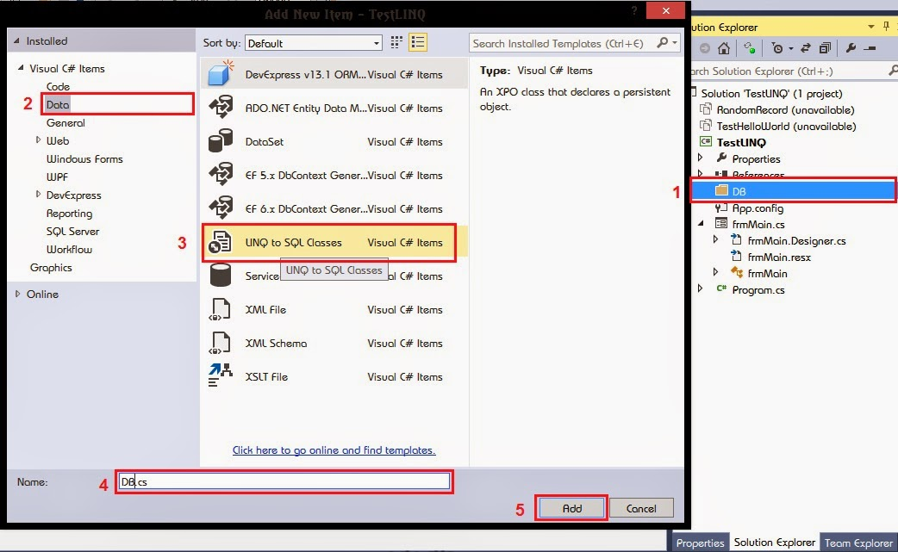

Hình 5.1: Khởi tạo đối tượng Linq to sql

Ở đây tạo một file DB.dbml trong thư mục DB để dễ quản lý.

Sau khi có file ta tiến hành kéo thả các table cần thiết vào để tự động sinh các thủ tục LinQ.

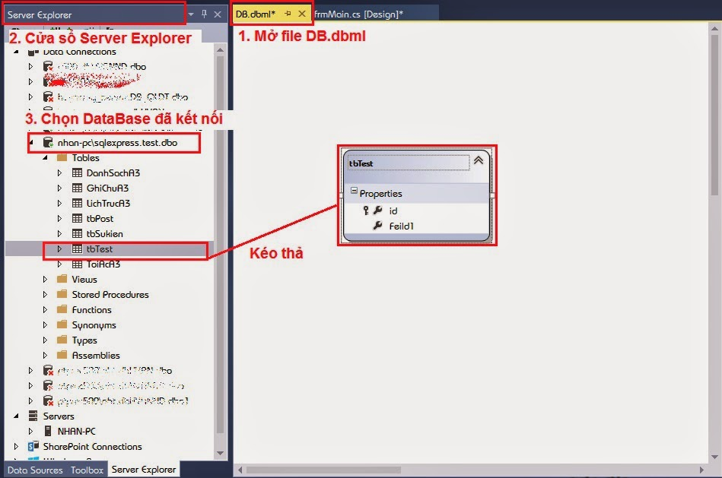

Hình 5.2: Khởi tạo đối tượng Linq to sql (tt)

Vậy ta đã tạo được các thủ thục cần thiết để làm việc với LinQ.

#### 2.2. Truy vấn dữ liệu

**- Tương tự như Entity ta phải khai báo 1 biến DataContext:**

**C:\Users\NGAN\Desktop\1.png**

* **Có 2 kiểu truy vấn dữ liệu**:

+ Query Syntax:

Var abc = from p in db.tbTest

Where p.id > 10

Select p;

+ Method Syntax:

var xyz = db.tbTests.Where(p => p.id > 10).Select(p => new { p.id, p.Feild1 });

## Tìm hiểu về NPOI

- Đối với C#, ta có rất là nhiều libraries khác nhau để đọc và viết ra file Excel, nhưng một trong những lib free và mạnh mẽ đó chính là NPOI.

- NPOI kết xuất ra excel nhanh hơn so với sử dụng Microsoft.Office.Interop.Excel.dll. Tool này có tất cả các thao tác với tệp excel khi kết xuất ra như: kẻ khung, tô nền, merge cell, chỉnh độ rộng dòng-cột, định dạng font chữ, chèn hình......Đặc biệt, nếu máy không cài đặt Office, thư viện vẫn có thể kết xuất ra excel.

1. **Tìm hiểu về Entity FrameWork**

* ADO.NET Entity Framework là một nền tảng được sử dụng để làm việc với databasse thông qua cơ chế ánh xạ Object/Relational Mapping (O/RM). Nhờ đó, bạn có thể truy vấn, thao tác với database gián tiếp thông qua các đối tượng lập trình.
* **Một vài đặc điểm của Entity Framwork**

- Entity Framework là một framwork truy xuất dữ liệu  
- Hỗ trợ các ứng dụng database  
- Cho phép lập trình viên trên mô hình ứng dụng ở mức khái niệm  
- Khả năng độc lập với CSDL  
- Được xây dựng dựa trên nền tảng ADO.NET

# CHƯƠNG 6: PHÂN TÍCH THIẾT KẾ GIAO DIỆN

1. **Giao diện chương trình ứng dụng.**

### 1.1Giao diện chính.

* ButtonOpenMenu(mũi tên): phóng to – thu nhỏ thanh menu
* Popupbox (3 chấm) phía góc phải dùng để thao tác 2 chức năng là đăng ký và đăng xuất thoát khỏi chương trình
* Khi sử dụng chức năng nào thì ấn vào phần đó trên thanh menu

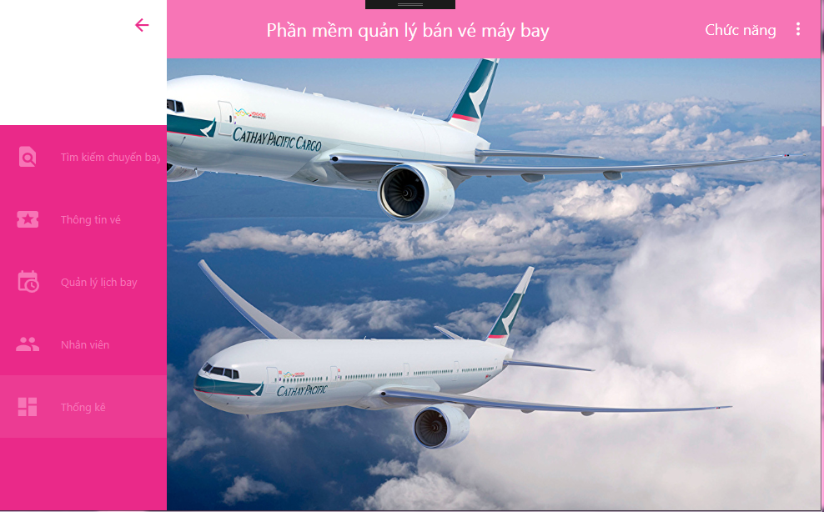

Hình 6.1: Giao diện chính

### 1.2. Giao diện đăng nhập.

- Khi người dùng kết nối với chương trình lần đầu tiên thì giao diện đăng nhập xuất hiện. Người dùng bắt buộc phải đăng nhập trước khi thao tác với chương trình. Nếu người dùng đăng nhập sai tên hoặc mật khẩu thì sẽ có câu thông báo lỗi xuất hiện. Khi chưa có tài khoản thì click vào button tạo tài khoản mới

- Khi đăng nhập xong, khi đó, chương trình tự nhận biết quyền đăng nhập: nếu người đăng nhập là **Nhân viên** thì sẽ có mọi quyền trên chương trình, còn khách hàng thì có quyền tìm kiếm và đặt vé

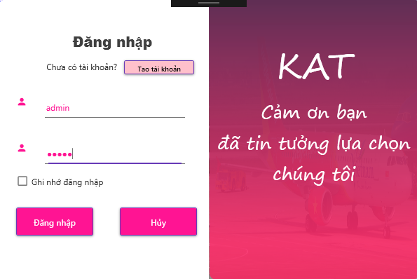

**Hình 6.2: Giao diện đăng nhập**

### 1.3 Giao diện đăng ký

**-** Khi người dùng sử dụng phần mềm, nếu chưa có tài khoản thì bắt đầu ấn vào nút tạo tài khoản, chương trình sẽ chuyển đến giao diện đăng ký để tạo tài khoản mới. Sau khi hoàn tất điền thông tin, ấn nút “Đăng ký” để lưu tài khoản

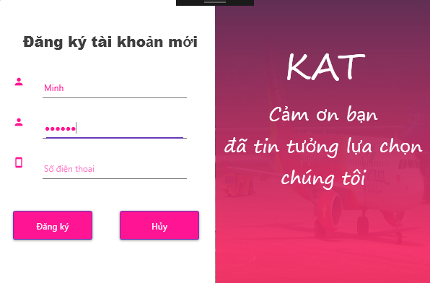

Hình 6.3 Giao diện đăng ký

### 1.4 Giao diện cập nhật thông tin nhân viên

Gridview là các thông tin bao gồm: mã nhân viên, tên nhân viên, giới tính, số điện thoại, ngày sinh

* Gridview để load các thông tin trên thành dạng bảng
* Các button Thêm: Sau khi nhập hết thông tin của nhân viên vào textbox sẽ thực hiện thêm
* Sửa: Khi muốn sửa thông tin nhân viên, nhấp vào dòng nào trong Gridview toàn bộ thông tin sẽ được hiện lên trong textbox tương ứng, sửa thông tin bất kì, dữ liệu sẽ được cập nhật lại, người dùng nhấn nút Sửa, mã nhân viên sẽ không được phép sửa, còn lại các thông tin người dùng được quyền sửa.
* Xóa: Khi muốn xóa nhân viên, người dùng sẽ chọn nhân viên muốn xóa ở trên lưới dữ liệu, sau đó nhấn nút Xóa.

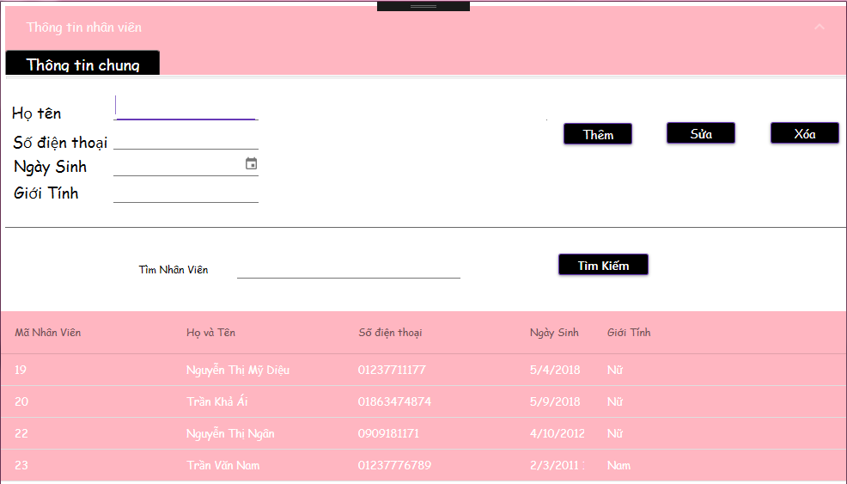

Hình 6.4: Giao diện cập nhật nhân viên

### 1.5. Giao diện cập nhật lịch chuyến bay

- Gridview là các thông tin bao gồm: mã chuyến bay, sân bay đi, sân bay đến, thời gian bay, ngày đi, ngày đến

* Gridview để load các thông tin trên thành dạng bảng
* Các button Thêm: Sau khi nhập hết thông tin của chuyến bay vào textbox sẽ thực hiện ấn nút thêm
* Sửa: Khi muốn sửa thông tin chuyến bay, nhấp vào dòng nào trong Gridview toàn bộ thông tin sẽ được hiện lên trong textbox tương ứng, sửa thông tin bất kì, dữ liệu sẽ được cập nhật lại, người dùng nhấn nút Sửa
* Xóa: Khi muốn xóa chuyến bay, người dùng sẽ chọn chuyến bay muốn xóa ở trên lưới dữ liệu gridview, sau đó nhấn nút Xóa.

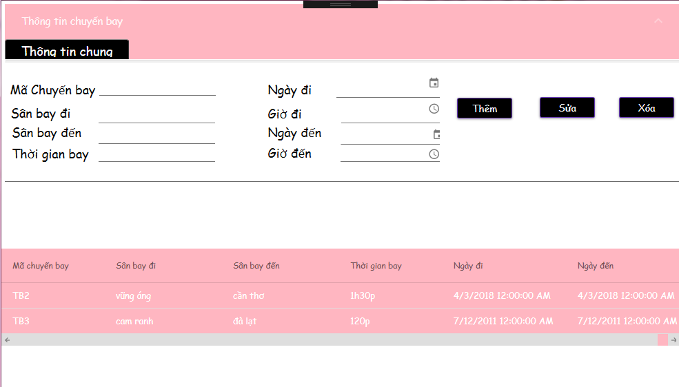

Hình 6.5: Giao diện cập nhật lịch chuyến bay

### 1.6. Giao diện tìm kiếm chuyến bay

**-** Khi người dùng bấm vào button Tìm Kiếm Chuyến Bay thì nhập nơi đi và nơi đến, ấn nút tìm kiếm sẽ xuất hiện lịch bay

**-** Dưới gridview sẽ hiện ra thông tin các chuyến bay sắp tới, chọn đi chuyến nào sẽ ấn vào nút đặt vé cùng dòng

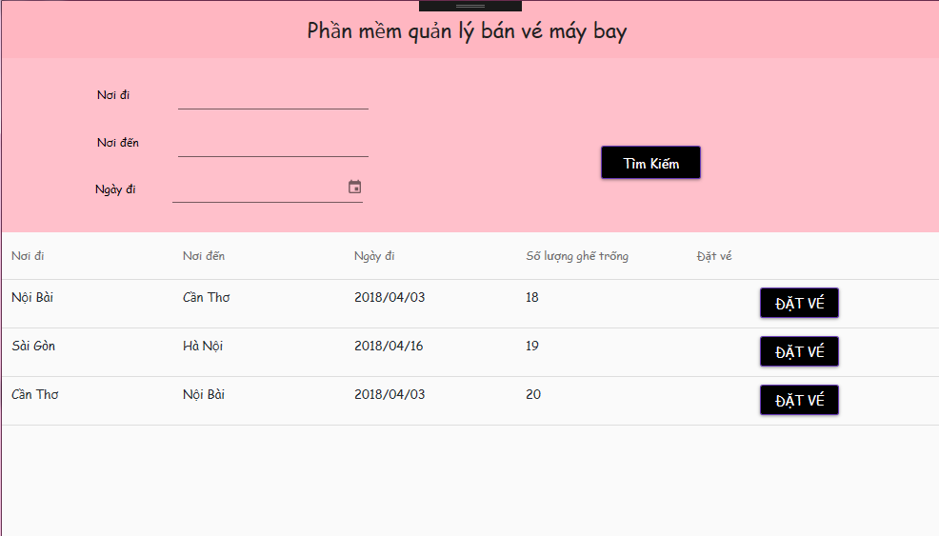

Hình 6.6: Giao diện tìm kiếm chuyến bay

### 1.7 Giao diện đặt vé

**-** Sau khi ấn vào nút đặt vé, người dùng sẽ được chuyển đến giao diện đặt vé, mã chuyến bay là tự động, điền đầy đủ thông tin bên trái và chọn số ghế phía bên phải (màu đỏ là hạng vé 1, màu vàng nhạt là hạng vé 2), ghế đã được đặt rồi sẽ bị mờ không thể chọn, hoàn tất thông tin sau đó ấn nút đặt vé

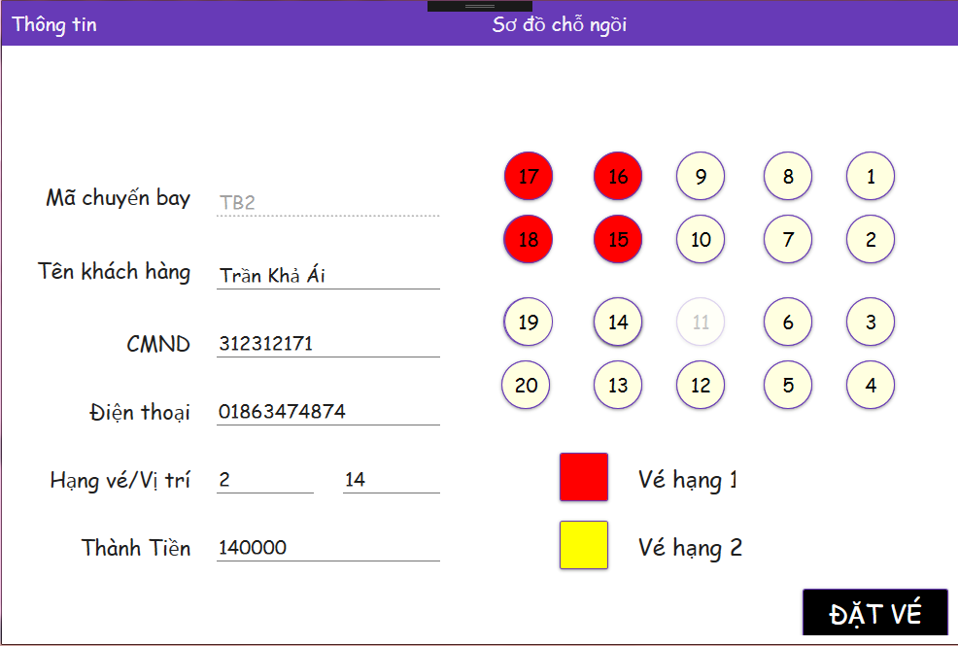

Hình 6.7: Giao diện đặt vé

### 1.8 Giao diện xuất file excel báo cáo doanh thu tháng

**-** Khi muốn xuất file excel thông tin báo cáo tháng, ấn vào danh mục “ Thống kê ” trên menu, chọn tháng và ấn nút Export

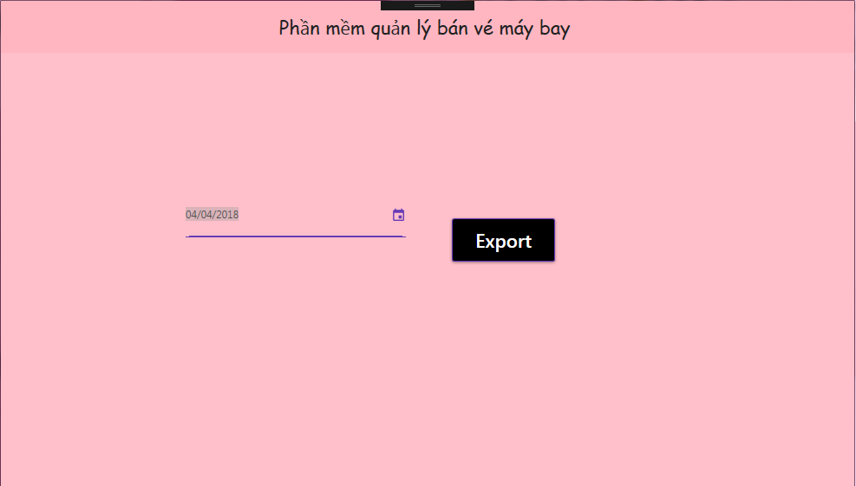

Hình 6.8: Giao diện xuất file excel báo cáo doanh thu tháng

### 1.9 . Giao diện quản lý khách hàng trong 1 chuyến bay

**-** Khi nhân viên muốn nắm thông tin khách hàng có trong 1 chuyến bay, ấn vào doanh mục “Thông tin vé” trên thanh menu, chỉ cần nhập mã chuyến bay rồi ấn nút tìm kiếm, dưới gridview sẽ hiện ra tất cả khách hàng có trong chuyến bay đó

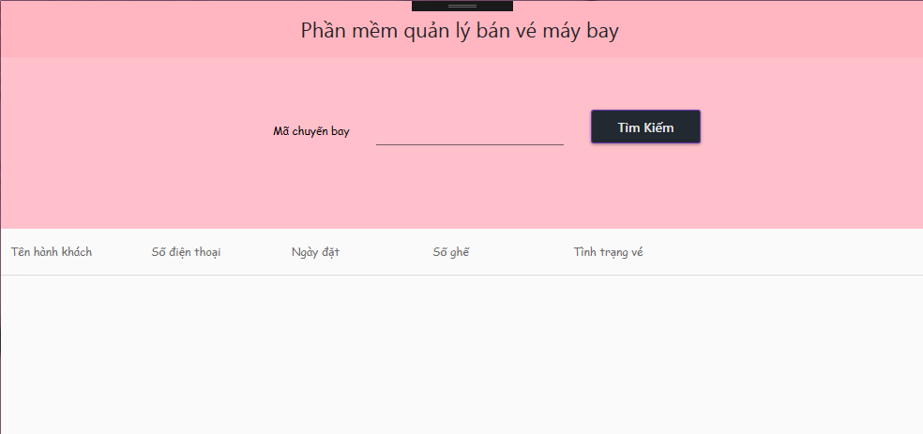

Hình 6.9: Quản lý khách hàng trong 1 chuyến bay

### 1.10. Giao diện file excel đã xuất

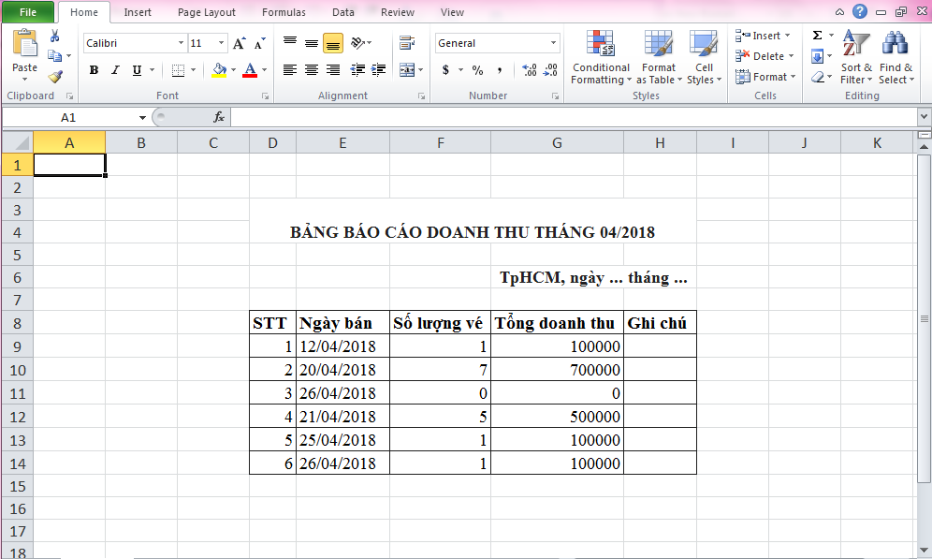

Hình 6.10: xuất file excel doanh thu tháng

# KẾT LUẬN

Trong quá trình thực hiện đề tài thực tập tốt nghiệp dù đã rất cố gắng tìm hiểu công việc “Quản Lý Bán Vé Máy Bay” nhưng không tránh khỏi những thiếu sót. Kính mong Thầy cô và các bạn đóng góp ý kiến để em rút ra được nhiều kinh nghiệm quý báu.

* **Các vấn đề đã thực hiện được trong đề tài:**

Sau một thời gian thực hiện đề tài, hệ thống mà em xây dựng được có thể đáp ứng được các vấn đề đặt ra:

* Hỗ trợ các nghiệp vụ chính: đặt vé, quản lý chuyến bay, quản lý nhân viên
* Cung cấp báo cáo thống kê với tiêu chí: thống kê lượng vé và doanh thu
* Cung cấp chức năng hỗ trợ tìm kiếm thông tin chuyến bay, nhân viên
* Giao diện người dùng thân thiện, dễ thao tác.
* **Hướng phát triển**

Trên cơ sở những phần thực hiện rồi, đề tài này có hướng phát triển như sau:

* Xây dựng trang web giới thiệu nhiều chương trình hậu mãi cho khách hàng cũng như những chương trình khuyến mãi ưu đãi
* **Phần chưa đạt được**:

Do thời gian hạn chế và trình độ hiểu biết của bản thân chưa nhiều nên việc phân tích và viết các modules về hệ thống quản lý bán vé máy bay chưa hoàn thiện và còn nhiều sai sót. Qua thực hiện đề tài, em đã học hỏi được nhiều kinh nghiệm trong quá trình phân tích thiết kế và cài đặt các modules, đồng thời cũng bổ sung được nhiều kiến thức cho bản thân

# TÀI LIỆU THAM KHẢO

* Hướng dẫn cài đặt linq to sql nguồn youtube
* Hướng dẫn cài đặt NPOI
* Tài liệu tham khảo Entity Framework trên tailieu.vn
* Tài liệu tham khảo cách lập trình c# tác giả Nguyễn Ngọc Bình Phương và Thái Thanh Phong